«Мир творчества всегда с нами!
Детская школа искусств всегда наполнена духом красоты и вдохновения, наполнена творческими, талантливыми ребятами, которые вместе с преподавателями радуют всех посетителей выставок, концертов и танцевальными номерами.
«Осень - унылая пора, очей очарование...» Разве? Осень - это яркое начало творческих идей нашей школы. Это время красок, время ярких мероприятий.
21 октября 2022 г. в актовом зале детской школы искусств состоялся молодёжный фестиваль «Болдинская осень», в котором приняли участие все желающие ребята нашей детской школы искусств.
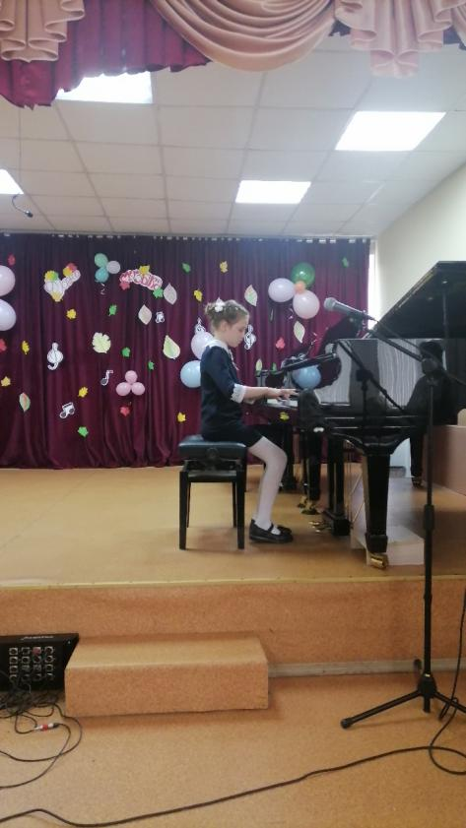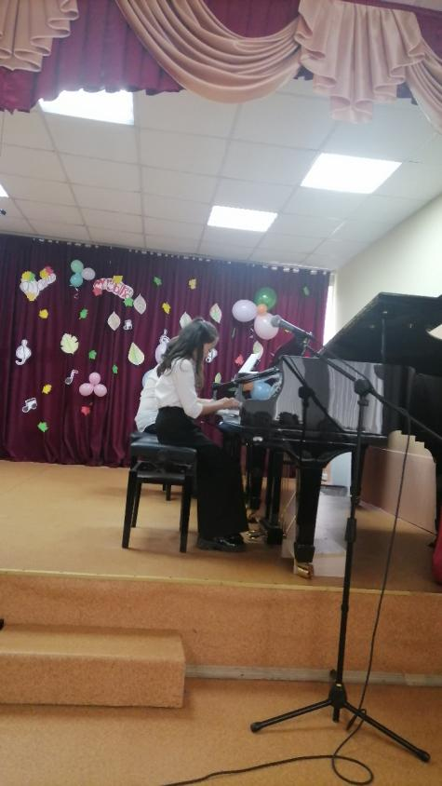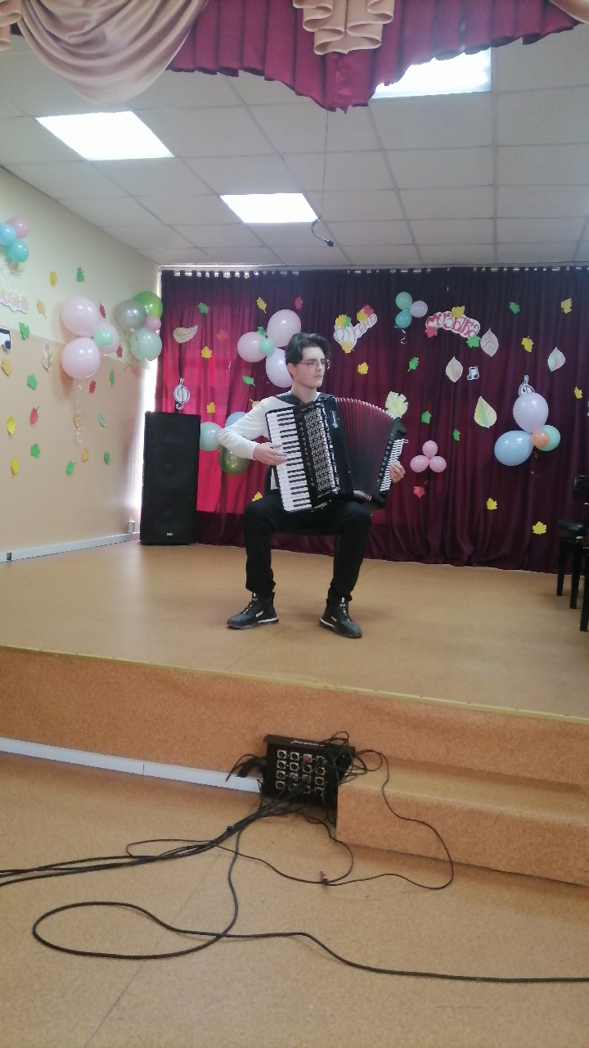
Учащиеся порадовали зрителей своим выступлением преподавателей, жури и гостей фестиваля. Было представлено 23 музыкальных номера, среди которых были и учащиеся нашей детской школы искусств. Ковтун София, преподаватель Завиханова М. А. с вокальным номеров муз. В.Качана, сл. Л. Филатова «Пушкин», Старший хор МБУДО «ДШИ» ДГО . с Русской народной песней «Ой, то не вечер», преподаватель Гаврилюк О. А., Ансамбль ложкарей «Сувенир» преподаватель отделения народных инструментов Наумова Н. А. с Русской народной песней «Корабейники».
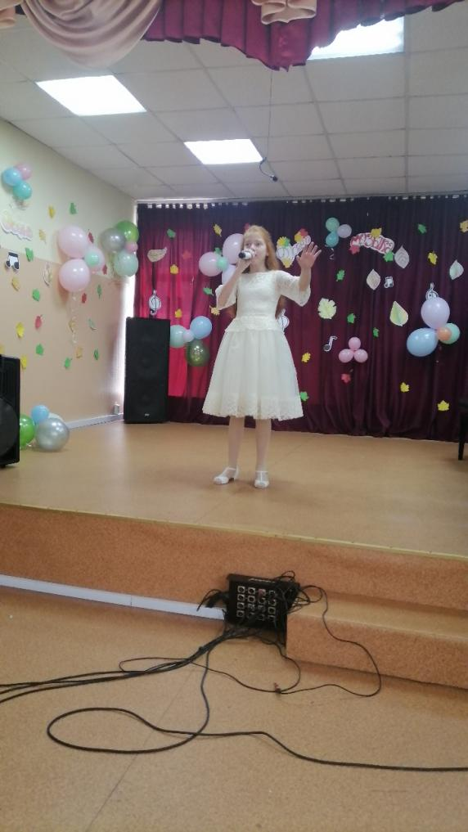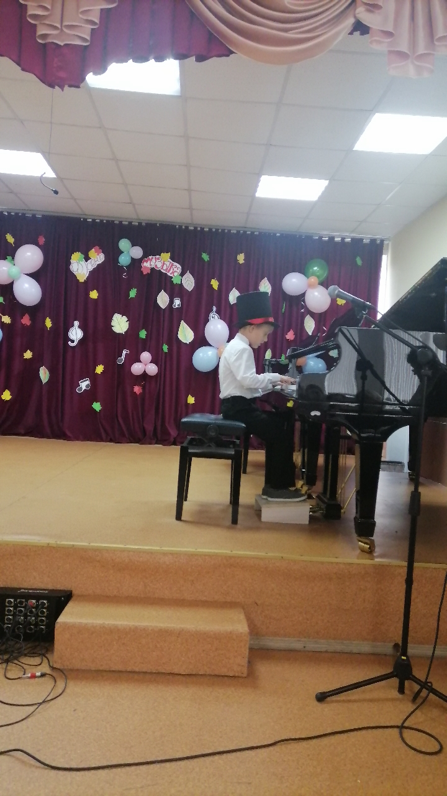
Галенко Фёдор с русской народной песней «Как под горкой под горой» , Дыняк Олег (преподаватель Наумова Н. А.) Украинская народная песня «Ехал казак за Дунай», Закатимкина Василиса (преподаватель фортепианого отделения . Боровская Л. А.), Афанасенко Тимофей (преподаватель Боровская Л.А.) с музыкальным номером Н. Любарский «Осенний дождик», Манукян Гор (преподаватель Артюхов Д. В.) П. Чайковский «Танец маленьких лебедей» из балета «Лебединое озеро», Ким Ангелина с исполнением М. Глинка «Гудит ветер в чистом поле», Вертков Кирилл (преподаватель Боровская Л. А.) Н. Торопова «Мелодия осени», Кузьменков Лев (преподаватель Наумова Н.А.) исполнил на бояне Л. Малашкин Старинный русский романс «Я встретил Вас», и с исполнением на рояле М. Мусоргский «Гопак» из оперы «Сорочинская ярмарка», Фомина Эля исполнила М.Глинка «Марш Черномора» из оперы «Руслан и Людмила», Марченко Илья (преподаватель Наумова Н. А.) на аккордеоне исполнил Б. Шереметев Старинный русский романс «Я Вас любил», Малюк Полина (преподаватель Боровская Л. А.) исполнила А. Петров «Элегия», Дружинина Даша, (преподаватель Гаврилюк О. А.) А. Девис «Ноктюрн2. Анохина Оля, Лозовой Семён исполнил Н. Харито Старинный русский романс «Отцвели хризантемы в саду», Привезенцев Алексей выступил с композицией на рояле муз. М. Глинка, сл. А. С. Пушкина Романс «Я здесь, Инезилья!..».
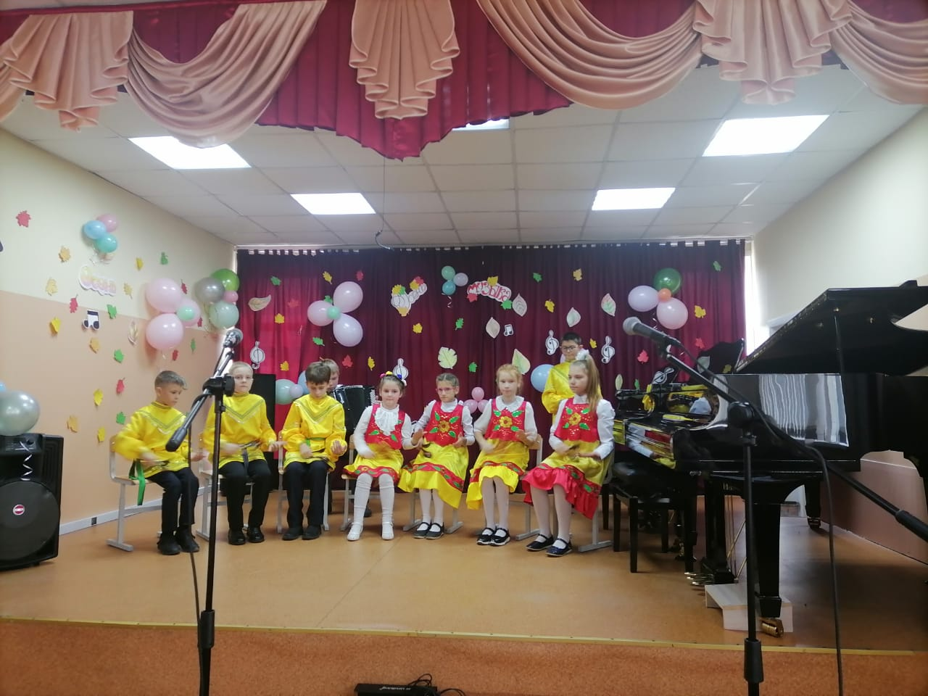
Ребята выступили с яркими музыкальными номерами, жюри конкурса: Зам.начальника МКУ Управления культуры ДГО Келина Марина Сергеевна, преподаватель русского языка и литературы Гранчак Анна Николаевна, режиссер массовых представлений ДК «Восток» Шкильнюк Наталья Александровна, заведующий учебной части МБУДО «ДШИ» ДГО Березовская Марина Бежановна выставили оценки и распределили призовые места по наминациям. Ребята постарались и жюри оченила труд и старания всех ребят.
Ковтун софия, учащаяся фортепианого отделения преподавателя Завихановой М.А. получила Гран-При! Молодец! Умница!
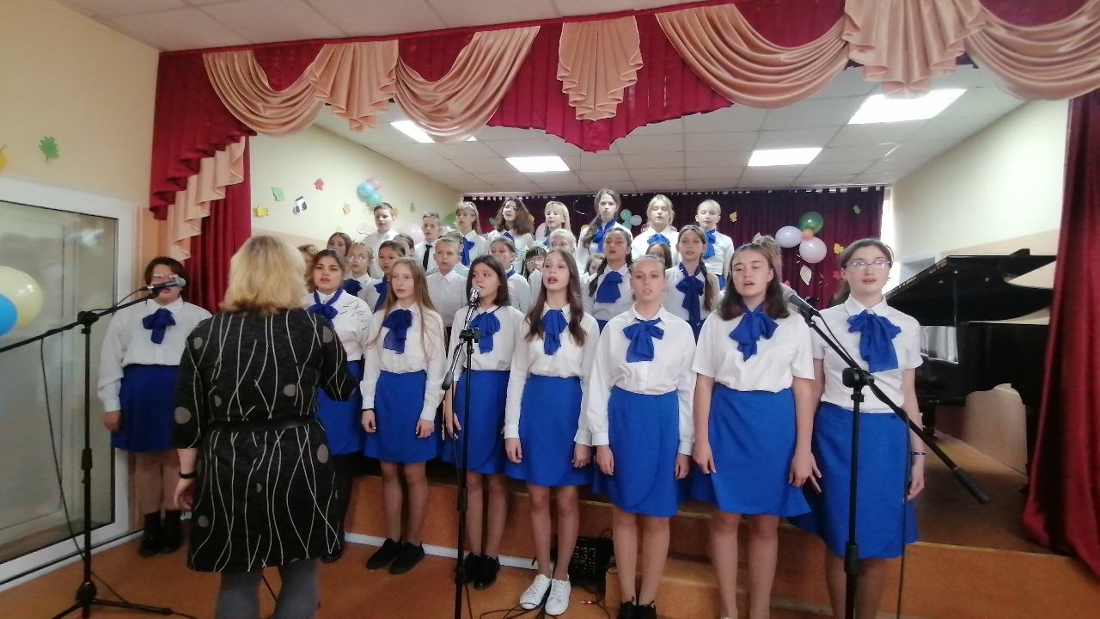
Награждение победителей состоялось 29 октября на галоконцетре в ДК «ВОСТОК» .ребята молодцы! Так держать! Дальнейших вам побед и творческих успехов.
26 октября 2022 г. преподаватели художественного отделения МБУДО «Детской школы искусств» г.Дальнереченска Сахно А.Н., Шмидт Е.В., Семёнова Е.П., Аношкина Л.В. и Березовская М.Б. подготовили выставку работ своих учащихся.
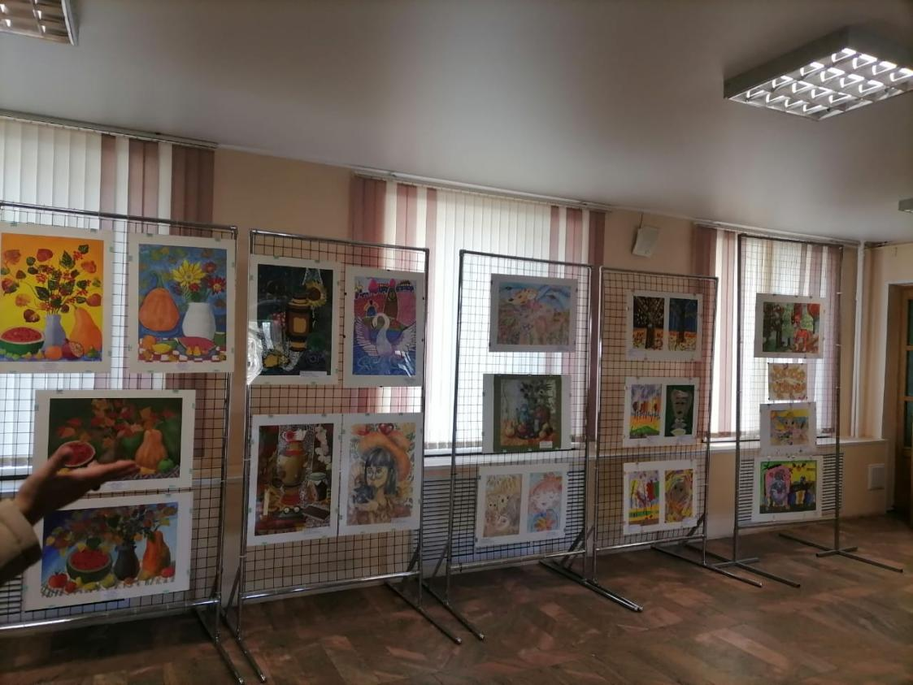
Тема выставки яркая и всеми любимая наша золотая осень, осень нашей прекрасной Родины, нашей России. Она яркая, красивая, полна чудесными красотами, птицами и животными. Вот это и отражено в работах ребят художественного отделения.
Яркие работы учащихся находятся в администрации Дальнереченского городского округа радует всех посетителей.
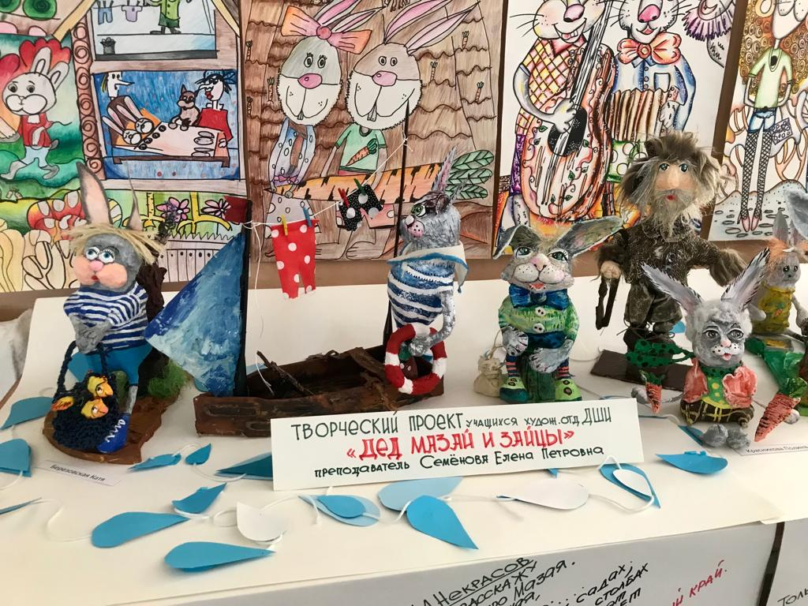
В Детской школе искусств продолжает радовать своих посетителей красотой и ярким творчеством своих учащихся. В холе представлены работы и продолжают обновляться выставки. Осень такая насыщенная, разнообразная, полна красок и все это хочется показать. Показать всю красоту природы нашей России, разнообразие животного мира, разнообразие ярких отечественных мультфильмов. Преподаватели Семенова Е.П. оформила выставку работ своих учащихся в холе школы по теме всеми известного мультфильма «Дед Мазай и зайцы», зайцы представлены с разных наших любимых мультфильмов «Ну погоди!» и многие другие. Весёлые зайцы радуют и вызывают позитивные эмоции всех посетителей. Приходите и вы!
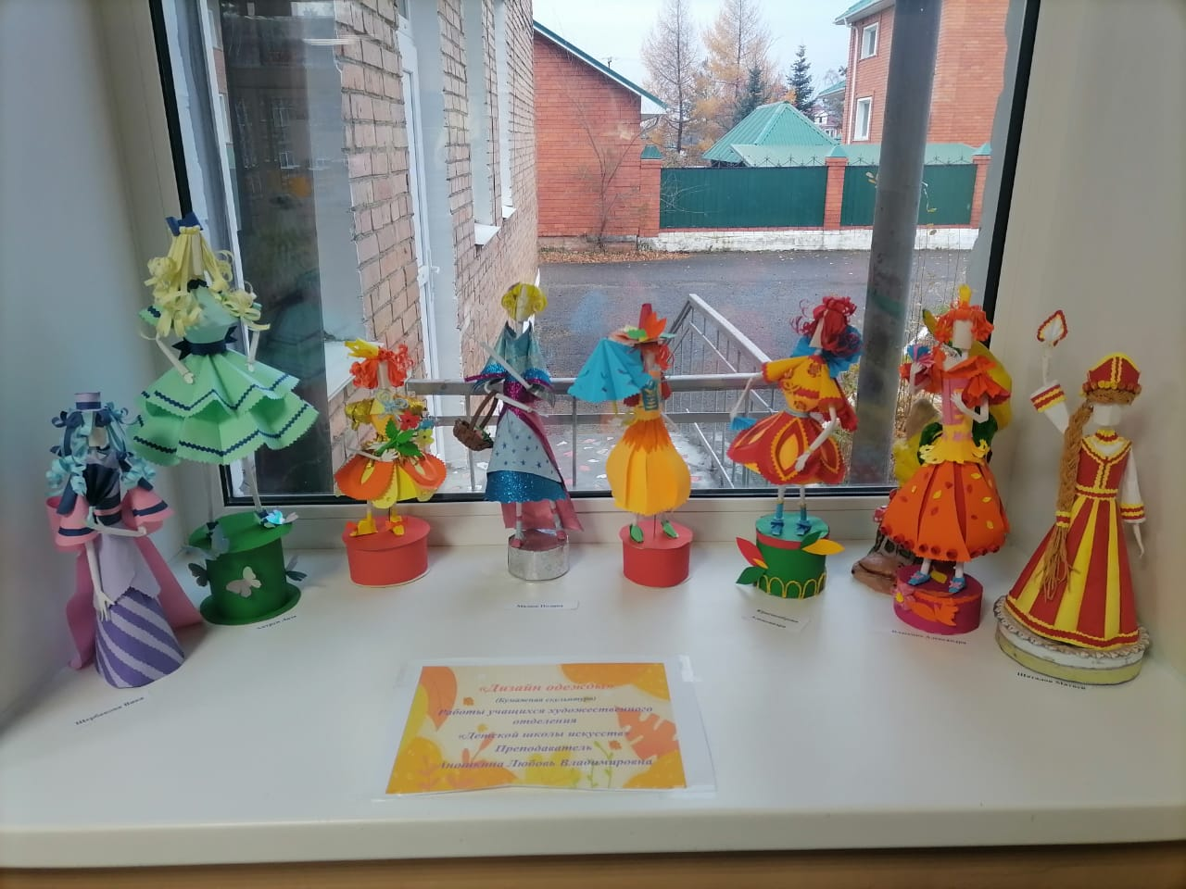
Ведь преподавателям хочется показать большую часть работ своих ребят. Показать на сколько дети талантливы и творчески насыщены. Аношкина Л.В. представила выставку бумажных кукол, яркие куклы в ярких нарядах украсили холл детской школы искусств.
Каждый преподаватель вкладывает все своё умение и любовь к творчеству в каждого своего подопечного. Дарить любовь к творчеству, учить, понимать и творить все это прекрасное - это большой и нужный труд. Ребёнок в нашей школе искусств впитывает в себя все прекрасное и доброе.

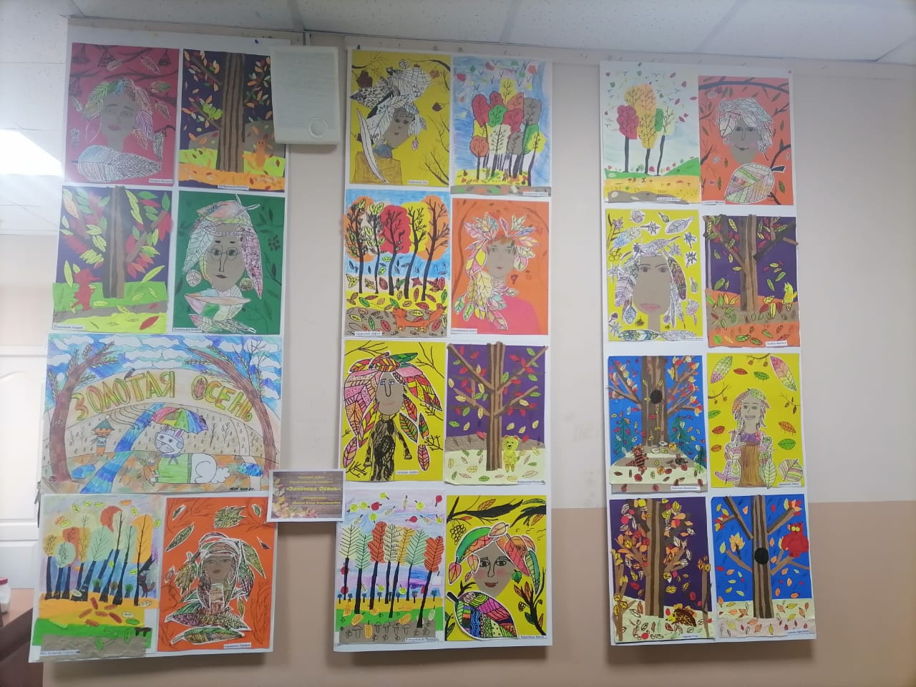
Преподаватель Шмидт Е.В. представила работы своих учащихся. Золотая осень вдохновила всех!
Каждый житель нашего города может полюбоваться работами наших учащихся художественного отделения Детской школы искусств.
Желаем всем преподавателям и учащимся творческих побед, ярких выступлений, выставок и дальнейших успехов во всем!

